Diplomerad coach
Coacha dig själv och andra
Under dessa 2 + 1 dagar får du lära dig coachingens varför, vad och hur. Vi blandar teori med praktik. Du kommer att få med dig kunskap, inspiration och
Tekniker och metoder som du kan omsätta på dig själv och andra direkt.
Innehåll:
- Hur du ställer kraftfulla frågor som leder till ökad medvetenhet.
- Hur du sätter upp målbilder som motiverar på djupet.
- Hur du använder den mentala träningens välfyllda verktygslåda.
- Du får lära dig kognitiv coaching där fokus ligger på att förändra ens tankar.
- Vi kommer även att ha inslag av anknytningens betydelse.
- Vi praktiserar coaching på varandra och jag ger feed back.
- Hur hjärnan vill bli coachad.
- Lämnar utrymme för gruppens frågor och funderingar.
Var? – Maria kyrkan, Sturevägen 3 i Järfälla
När? Fredag och lördag 8/3 och 9/3 samt fredag 22/3 0900 – 1700
Lördag 0900 – 16.00
Pris? 8.900kr inklusive moms och ex moms för företagare, för och eftermiddags fika, dokumentation och diplom + överraskning.
Varmt välkommen
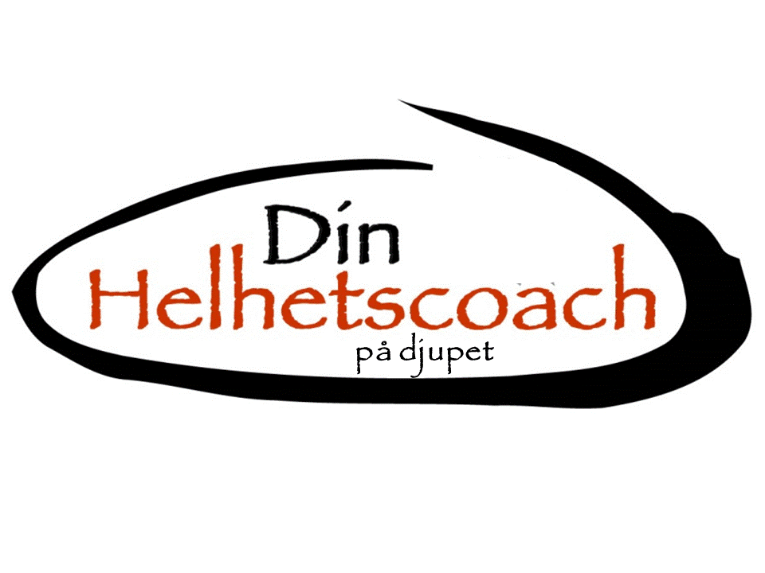
Gunnar

Din Helhetscoach AB, Adress: Sturevägen 3, 177 56 Järfälla
Telefon: 0760 48 22 76, E-post: gunnar@dinhelhetscoach.se
www.dinhelhetscoach.se

